Contacts : Date de réalisation : 03/10/2017
Agence Française pour la Biodiversité
5, square Félix Nadar
94 300 Vincennes

Circonscription de bassin
Adour-Garonne

Etat de la situation au
1er octobre 2017

Présentation des observations ONDE

Identification de faits marquants sur les habitats et le fonctionnement des milieux aquatiques

Dossier suivi par :
Lionel SAINT-OLYMPE
Direction Régionale Occitanie

Adresse :
7 Bd de la Gare
31500 TOULOUSE

Tél : 06.77.07.69.94
Courriel : lionel.saint-olympe@afbiodiversite.fr

Avec la collaboration des Services Départementaux de l’AFB

SOMMAIRE

SOMMAIRE 3

1 INTRODUCTION 4
A. BSH Bassin des DREAL 4
B. Contribution AFB 4

2 ETAT DE L’ECOULEMENT DANS LES COURS D’EAU 5
A. ONDE en quelques lignes 5
B. Valorisation des données de ONDE 6
C. Situation au 1er octobre 2017 7
D. Evolution de la situation par rapport aux campagnes précédentes 10
E. Comparaison interannuelle 11

3 Identification de faits marquants sur les habitats et le fonctionnement des milieux aquatiques 12
Evénements hydro-climatiques remarquables 12

4 SYNTHESE 13

INTRODUCTION

- BSH Bassin des DREAL
Le Bulletin de Situation Hydrologique (BSH) de Bassin des DREAL (Direction Régionale de l'Environnement, l'Aménagement et du Logement) décrit l'état des ressources en eau d’un bassin à une date donnée. Il est constitué d’un ensemble de cartes, de graphiques d’évolution et de leurs commentaires qui présentent la situation quantitative des ressources en eau du bassin selon des grands thèmes (pluies efficaces, débits des cours d’eau, niveau des nappes souterraines, état de remplissage des barrages-réservoirs, milieux aquatiques). Il peut également fournir une information synthétique sur les arrêtés préfectoraux pris pour limiter les usages de l’eau durant la période d’étiage.

L’élaboration de ces bulletins de Bassin par la DREAL coordonnatrice de Bassin est le résultat d’une collaboration de différents producteurs et gestionnaires des données, à savoir :

- Météo-France qui élaborent les bulletins pluviométriques,
- les DREAL du bassin concerné qui produisent les données sur les débits des cours d'eau et l'état de remplissage des barrages (en collaboration avec d’autres acteurs, ex. EDF, les grands lacs de Seine, etc.). Chaque région du bassin élabore un bulletin régional, leur fréquence de parution est généralement mensuelle,
- les Services Géologiques Régionaux (SGR) du BRGM (Bureau de Recherches Géologiques et Minières) qui communiquent les informations sur les niveaux des nappes,
- l’AFB qui rend compte des observations du réseau ONDE et de certains faits marquants concernant l’état des milieux aquatiques (cf. § suivant).

Les BSH de Bassin des DREAL sont directement accessibles sur le site http://www.eaufrance.fr Leur fréquence de parution est bimensuelle.

- Contribution AFB
L'objectif de la contribution AFB au BSH de Bassin des DREAL est de mettre à disposition, auprès des principaux acteurs de l’eau du bassin,

- d’une part, les observations collectées dans le cadre de l’observatoire national des étiages (ONDE) qui vise à apporter de l’information sur l’évolution quantitative des ressources en eau sur des secteurs où il n’existe actuellement pas de réseaux de suivi,
- d’autre part, les conséquences des conditions hydro-climatiques remarquables sur les habitats et le fonctionnement des milieux aquatiques.

Cinq contributions AFB sont produites au cours de l’année, réparties de la manière suivante :

- un BSH présentant la situation au 1er juin et intégrant la campagne ONDE de mai
- un BSH présentant la situation au 1er juillet et intégrant la campagne ONDE de juin
- un BSH présentant la situation au 1er août et intégrant la campagne ONDE de juillet
- un BSH présentant la situation au 1er septembre et intégrant la campagne ONDE d’août
- un BSH présentant la situation au 1er octobre et intégrant la campagne ONDE de septembre

Une partie libre reposant sur l’expertise des agents AFB est également proposée, si certains faits marquants concernant les observations sur les milieux aquatiques directement en lien avec les conditions hydroclimatiques ont été identifiés.

Le mode de recueil des données présentées est exclusivement l’observation visuelle, aucune mesure n’est mise en œuvre sur le terrain.

ETAT DE L’ECOULEMENT DANS LES COURS D’EAU

- ONDE en quelques lignes
L’observatoire national des étiages (ONDE) présente un double objectif de constituer un réseau de connaissance stable sur les étiages estivaux et d’être un outil d’aide à la gestion de crise. Les stations ONDE sont majoritairement positionnées en tête de bassin pour apporter de l’information sur les situations hydrographiques non couvertes par d’autres dispositifs existants et/ou pour compléter les informations disponibles auprès des gestionnaires de l'eau (ex. banque HYDRO).

Sur le terrain, le niveau d'écoulement des cours d'eau est apprécié visuellement selon 3 modalités de perturbations d'écoulement :
- ‘écoulement visible’ : correspond à une station présentant un écoulement continu - écoulement permanent et visible à l'œil nu,
- ‘écoulement non visible’ : correspond à une station sur laquelle le lit mineur présente toujours de l'eau mais le débit est nul.
- ‘assec’ : correspond à une station à sec, où l'eau est totalement évaporée ou infiltrée sur plus de 50% de la station.

Il est toutefois possible de travailler en 4 modalités au niveau départemental (distinction avec la modalité ‘écoulement visible faible’) mais l'exploitation des données pour les périmètres régional, bassin et national ne se fera que sur les 3 modalités décrites précédemment.

De plus, une modalité spécifique ‘observation impossible’ permet d’indiquer que l’observateur n’a pas pu réaliser d’observation propre à l'écoulement du cours d'eau lors de son déplacement sur la station, en raison de conditions exceptionnelles (accessibilité de la station, modification des conditions environnementales propres à la station, etc.).

Le réseau ONDE s’organise selon deux types de suivis : un suivi usuel et un suivi complémentaire. La différence entre ces deux suivis réside dans les périodes et fréquences de mise en œuvre des observations sur le terrain.

- Le suivi usuel

Le suivi usuel vise à répondre à l’objectif de constitution d’un réseau de connaissance. Les observations usuelles doivent être stables dans le temps de manière à constituer un jeu de données historiques permettant l’estimation de l’intensité des étiages estivaux par comparaison des informations obtenues avec celles des années antérieures. Pour cela, l’ensemble des stations est suivi régulièrement à des périodes et fréquences fixes définies au niveau national. Le suivi usuel est réalisé mensuellement de façon systématique sur tous les départements métropolitains sur la période de mai à septembre, au plus près du 25 de chaque mois à plus ou moins 2 jours. Il concerne l'ensemble des stations ONDE du département, c'est à dire un minimum de 30 stations par département.

- Le suivi complémentaire

En dehors des périodes de suivi usuel (cf. paragraphe ci-dessus), l’activation anticipée et l’arrêt de ONDE, ainsi que l'augmentation de la fréquence d'observation, peuvent être ordonnés par les préfets de département (MISE) ou sur décision spontanée des services départementaux de l’AFB. Il s’agit du suivi complémentaire dont l'objectif est d'apporter des informations pour la gestion de situations jugées sensibles. Son activation peut également être déclenchée à l'échelle du bassin à l’initiative des préfets coordonnateurs si la situation le nécessite ou par le ministère du développement durable si un état de crise le justifie à l'échelle nationale.

Même s'il est préconisé d'effectuer les observations sur la totalité des stations du réseau départemental, le suivi complémentaire peut également se mettre en place sur un sous-échantillonnage de stations ONDE (ex. sur un bassin versant particulièrement impacté par les prélèvements). La fréquence de prospection est laissée à l'appréciation des acteurs locaux, le maximal peut être hebdomadaire au pire de la crise.

L’observatoire ONDE est rappelé dans la circulaire du 18 mai 2011 relative aux mesures exceptionnelles de limitation ou de suspension des usages de l'eau en période de sécheresse.

Pour plus d’information :
http://www.reseau.eaufrance.fr/ressource/note-technique-onde-accompagnant-courrier-deb

- Valorisation des données de ONDE
Un indice départemental ONDE est estimé selon le calcul suivant :

Il est calculé uniquement si, pour une campagne donnée, une modalité d’écoulement a pu être définie sur chacune des stations du réseau départemental. Dans le cas contraire, seule une représentation graphique de l'évolution des stations selon les modalités d'observation et une représentation cartographique sont proposées.

Ainsi une valeur de l’indice est disponible au minimum 1 fois/mois dans le cadre du suivi usuel,
D’autres valeurs peuvent être également calculées dans le cas du suivi complémentaire pour lequel les prospections de terrain sont nécessairement menées sur l’ensemble des stations du réseau.
- Situation au 1er octobre 2017
- Informations générales relatives au déroulement de la dernière campagne d’acquisition de données

Il s’agit de la 5e et dernière campagne usuelle ONDE réalisée en 2017.

- Commentaire introductif de l’état de la situation

La situation d’étiage a été particulièrement sévère en 2016 et a perduré jusqu’en début d’année 2017 sur une large partie du bassin.

En effet, les conditions hydroclimatiques de la fin d’année 2016 et les premiers mois de l’année 2017 (pluviométrie et précipitations neigeuses déficitaires) n’ont pas été propices à une bonne recharge des nappes, au réapprovisionnement des cours d’eau ou à la reconstitution d’un stock conséquent en montagne (faible manteau neigeux) sur l’ensemble du bassin Adour-Garonne.

Les 3 premières semaines du mois de juin ont été particulièrement chaudes (épisode de canicule enregistré) et les précipitations ont été très peu abondantes (de rares orages, très localisés). Les conséquences de ces conditions météorologiques se sont fait rapidement ressentir sur les écoulements des cours d’eau de tête de bassin.

Le mois de juillet a été plus frais et plus humide (surtout en début de mois), ce qui a permis une amélioration modérée et temporaire des écoulements superficiels sur une partie du bassin. Toutefois, une nouvelle augmentation des températures atmosphériques et une diminution des précipitations se font ressentir à la fin du mois, impactant les milieux aquatiques.

Durant le mois d’août, des périodes chaudes et sèches (avec mêmes quelque épisodes caniculaires) et des périodes plus fraiches et localement pluvieuses se sont succédées.
Cependant, la situation hydrologique des petits cours d’eau s’est globalement détériorée par rapport au mois dernier, les précipitations enregistrées étant dans l’ensemble peu efficaces.

Des précipitations ont été enregistrées au cours du mois de septembres sur une grande partie du bassin, mais elles ont eu un impact bénéfique assez modérée du fait de leurs disparités et de températures atmosphériques encore douces pour la saison.

- Carte des écoulements de la dernière campagne – situation au 1er septembre dans le bassin Adour-Garonne

Les cartes ci-après présentent les informations sur l’écoulement des cours d’eau exprimant leur degré d’assèchement selon des modalisés définies (cf. § 2. A), obtenues à l’issue de campagnes de terrain.

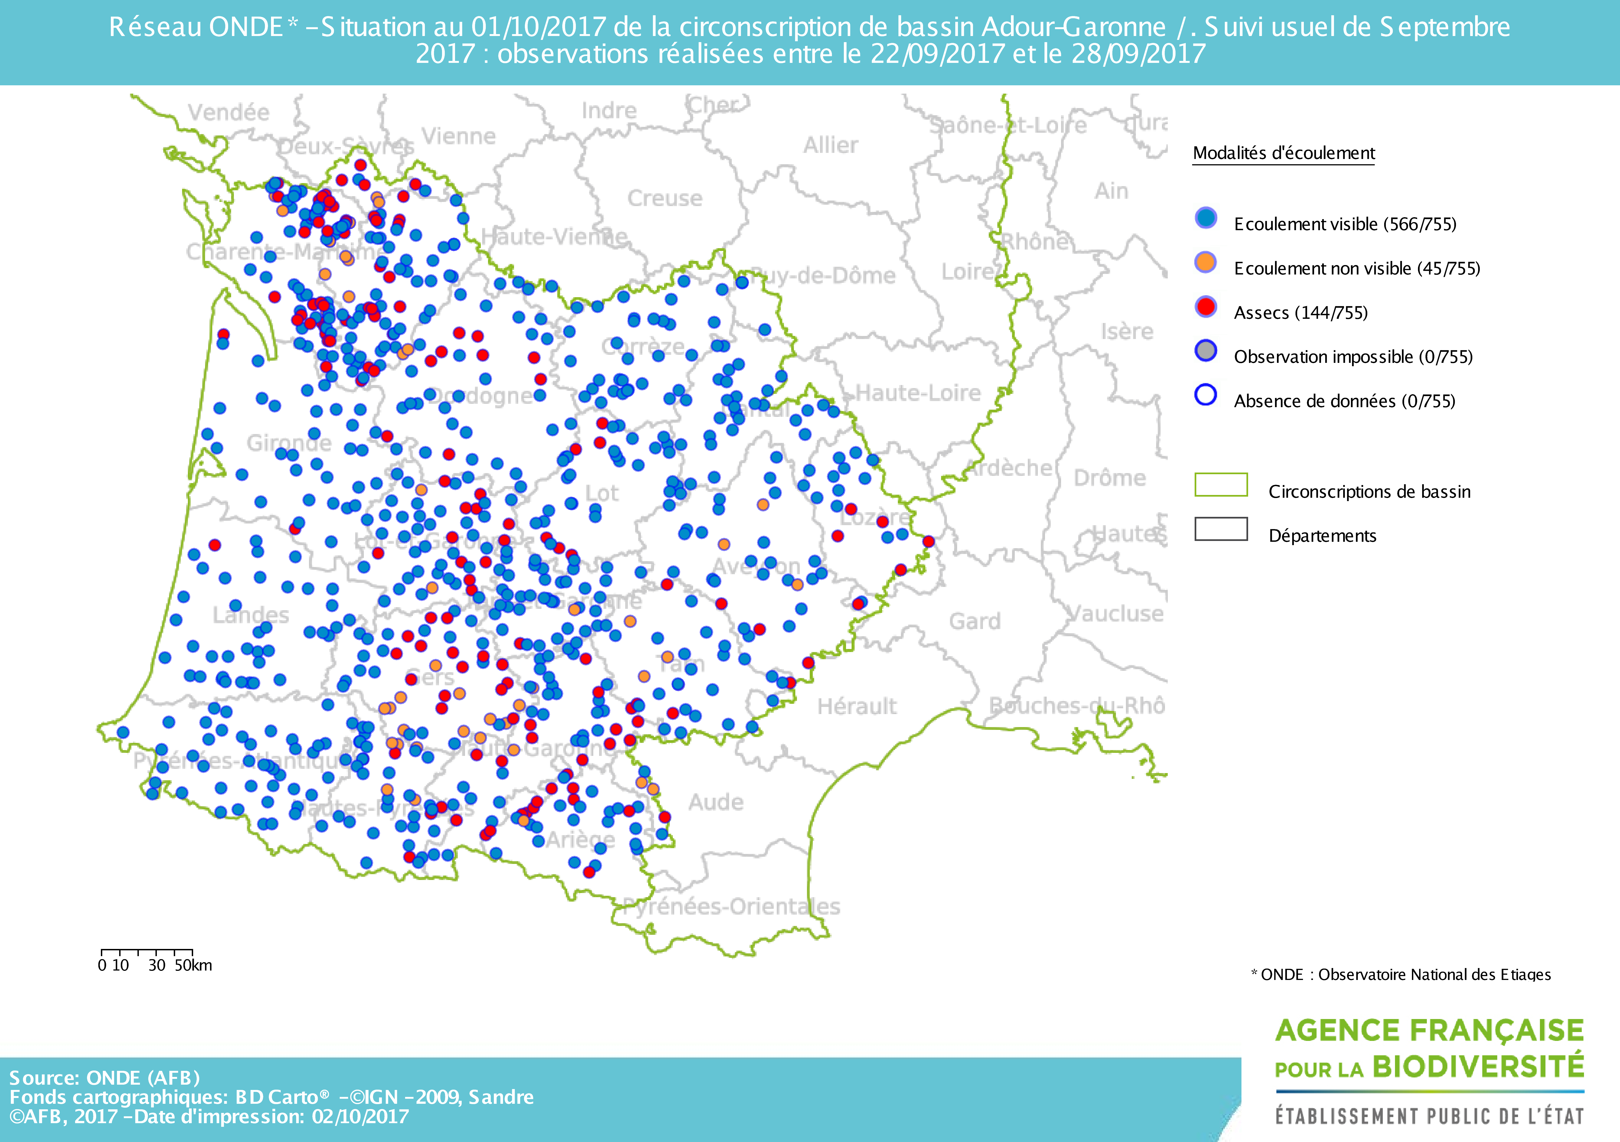

75% des stations Onde présentent un écoulement visible à la fin du mois de septembre (contre 66,2% à la fin du mois d’août). Parmi les stations où un écoulement est visible, un peu moins de la moitié présente un écoulement visible mais faible.
La situation hydrologique des petits cours d’eau des départements de la côte atlantique et du massif central peut être considérée comme normale pour une fin de mois de septembre. Dans le reste du bassin Adour-Garonne, l’étiage reste très prononcé, même si la situation s’est quelques peu améliorée par rapport au mois dernier. La situation reste particulièrement préoccupante dans les départements de l’Ariège, du Gers, de la Charente et de la Charente-Maritime.

- Représentation cartographique de l’indice ONDE (suivi usuel) au 1er octobre

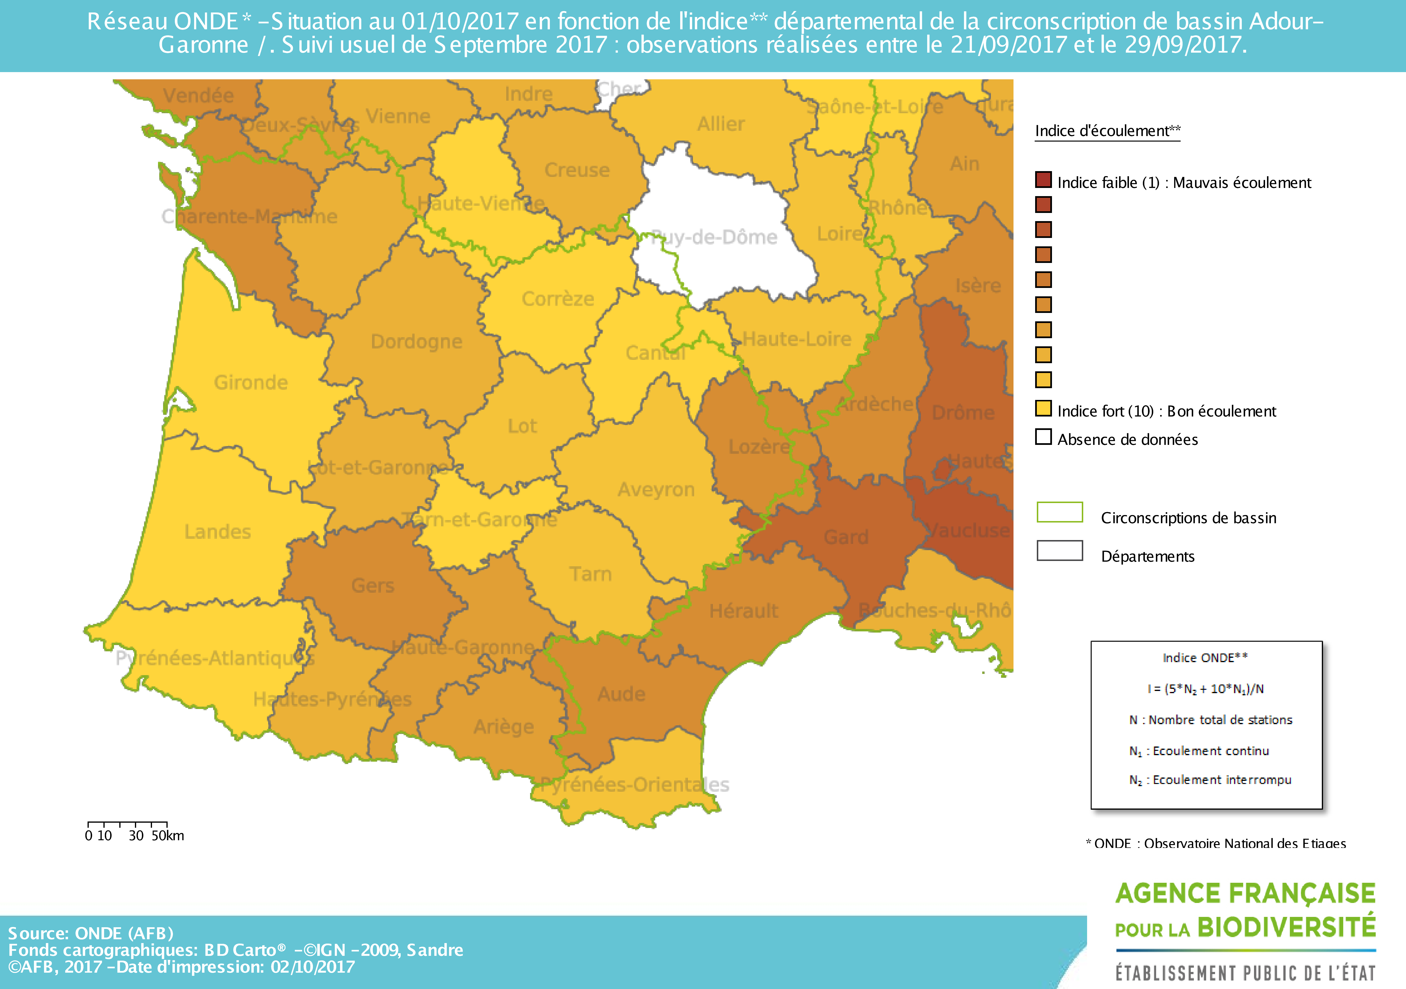

Les valeurs des indices départementaux se situent entre 3,99 (Gard) et 10 (Corrèze et Pyrénées-Atlantiques).
Par rapport à la fin du mois d’août ces indices sont encore en baisse dans 5 départements du bassin Adour-Garonne mais en hausse dans 15 départements.
La hausse moyenne observée sur le bassin est toutefois assez modérée : seulement +0,5 point entre la fin du mois d’août et la fin du mois de septembre.

(NB : l’indice ONDE n’a pu être calculé pour le département du Puy-de-Dôme du fait de l’absence d’observation d’écoulement sur 3 stations).

Département | Indice ONDE fin septembre | Evolution par rapport au mois dernier
Ariège | 6,21 | -0,31
Aude | 5,67 | -0,5
Aveyron | 8,5 | +1,5
Cantal | 10 | +1,67
Charente | 7,69 | +1,67
Charente-Maritime | 5,84 | +0,22
Corrèze | 10 | 0
Deux-Sèvres | 6,19 | +0,77
Dordogne | 7,5 | +1,53
Gard | 3,99 | +0,07
Gers | 5,56 | -0,33
Gironde | 9,43 | +0,72
Haute-Garonne | 6,63 | +0,35
- Evolution de la situation par rapport aux campagnes précédentes
Département | Indice ONDE fin septembre | Evolution par rapport au mois dernier
Hautes-Pyrénées | 7,97 | +0,13
Haute-Vienne | 9,83 | 0
Hérault | 5 | -0,83
Landes | 9,74 | +0,27
Lot | 8,33 | +0,27
Lot-et-Garonne | 7,29 | +0,73
Lozère | 5,48 | -0,49
Puy-de-Dôme | - | -
Pyrénées-Atlantiques | 10 | +1,22
Tarn | 8 | +2,17
Tarn-et-Garonne | 9,63 | +2,13
Vienne | 7,06 | -0,21
- Représentation cartographique du degré d’assèchement selon les modalités définies

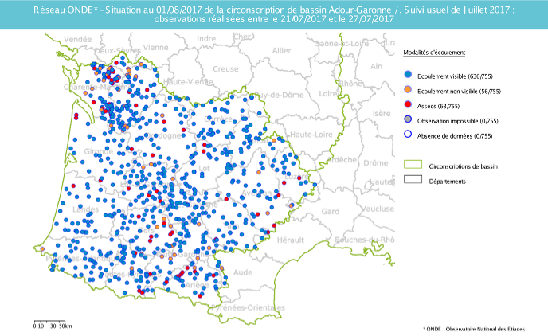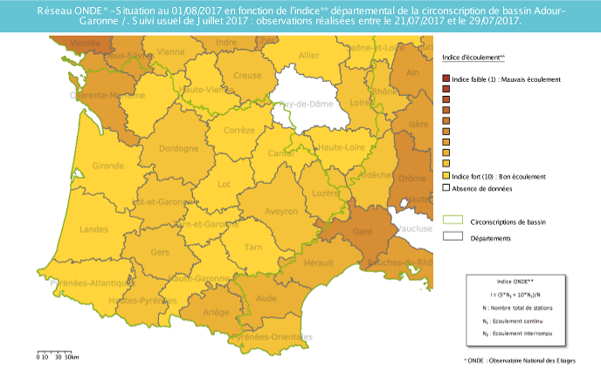
Fin juillet 2017
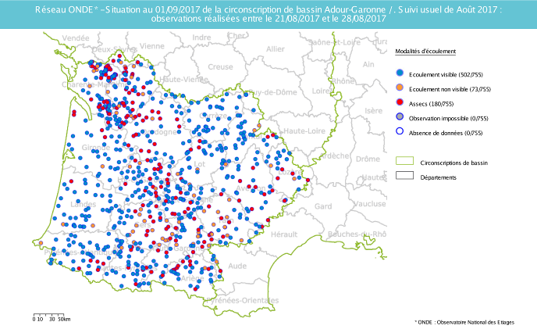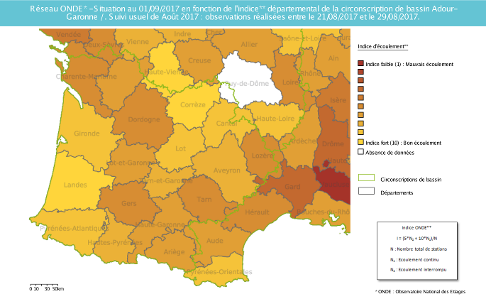
Fin août 2017
Fin septembre 2017

Comme évoqué précédemment, la situation hydrologique s’est quelque peu améliorée par rapport au mois. En effet, 75% des stations ONDE présentent un écoulement visible à la fin du mois de septembre contre 66,2% à la fin du mois d’août. Toutefois, la situation reste toujours plus délicate qu’à la fin du mois de juillet (84,5% de stations présentant un écoulement).

Juillet 2017 : 302 station présentant un écoulement faible, 54 stations ne présentant pas d’écoulement visible et 63 stations en assec

Août 2017 : 318 station présentant un écoulement faible, 73 stations ne présentant pas d’écoulement visible et 180 stations en assec

Septembre 2017 : 256 station présentant un écoulement faible, 45 stations ne présentant pas d’écoulement visible et 144 stations en assec

- Comparaison interannuelle
Cartes présentant une comparaison interannuelle des situations à la même période

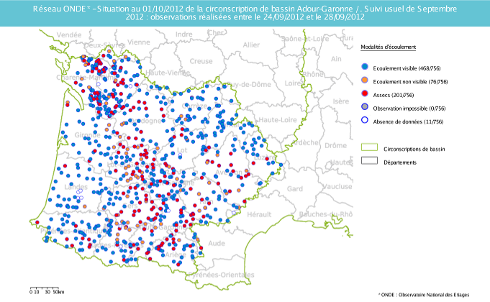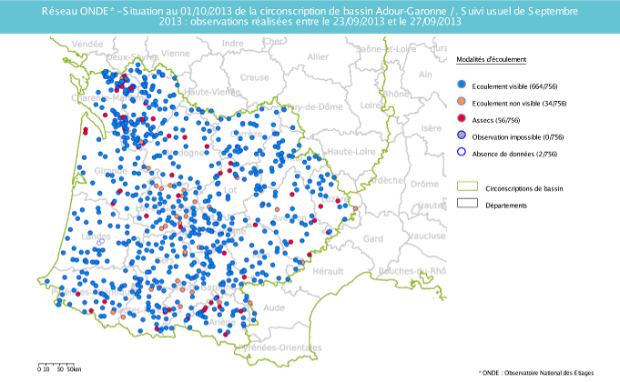
Fin septembre 2012
Fin septembre 2013
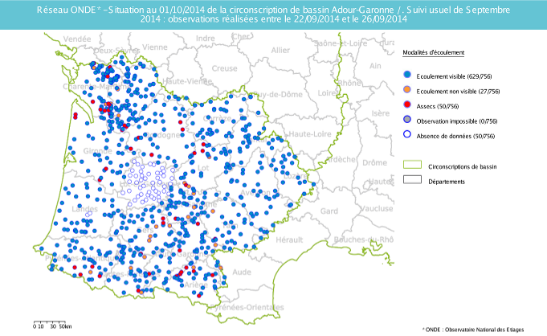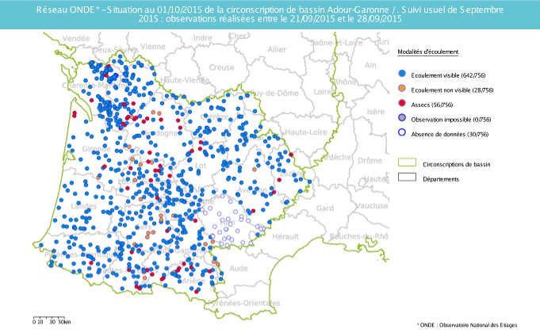
Fin septembre 2014
Fin septembre 2015
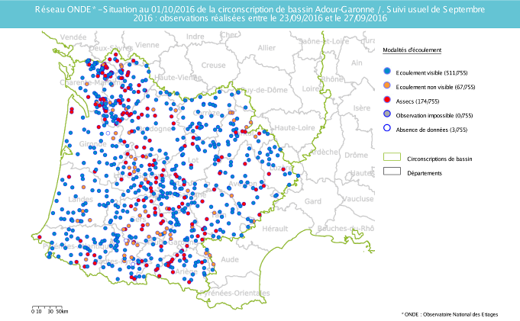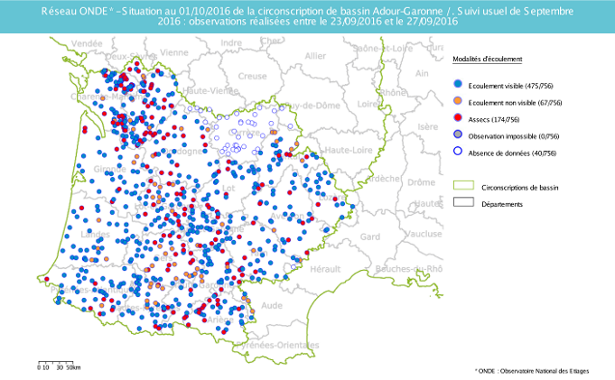
Fin septembre 2016
Fin septembre 2017

En comparant les résultats des observations des écoulements de ce mois de septembre avec ceux des 5 dernières années à la même époque, il apparait que la situation hydrologique actuelle est plus proche de celles observées en 2012 et 2016 (années où l’intensité de l’étiage avait été particulièrement forte et persistante).

Septembre 2012 : 76 stations ne présentant pas d’écoulement visibles et 201 stations en assec
Septembre 2013 : 34 stations ne présentant pas d’écoulement visible et 56 stations en assec
Septembre 2014 : 27 stations ne présentant pas d’écoulement visible et 50 stations en assec
Septembre 2015 : 28 stations ne présentant pas d’écoulement visible et 56 stations en assec
Septembre 2016 : 67 stations ne présentant pas d’écoulement visible et 174 stations en assec
Septembre 2017 : 45 stations ne présentant pas d’écoulement visible et 144 stations en assec

Identification de faits marquants sur les habitats et le fonctionnement des milieux aquatiques

Cette partie vise à identifier les observations marquantes sur les milieux aquatiques en lien avec les conditions hydro-climatiques. Elle n’a pas vocation à être exhaustive et est alimentée à partir d’observations liées aux autres missions des agents AFB.

Evénements hydro-climatiques remarquables
Sont uniquement listés les événements hydrologiques, en lien avec les conditions hydro-climatiques, potentiellement impactant pour les habitats et le fonctionnement des milieux aquatiques.

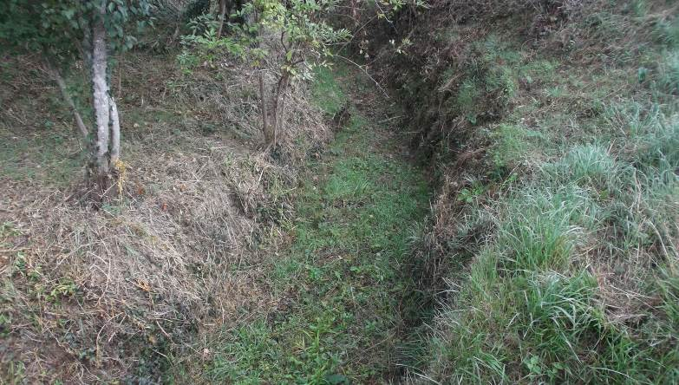
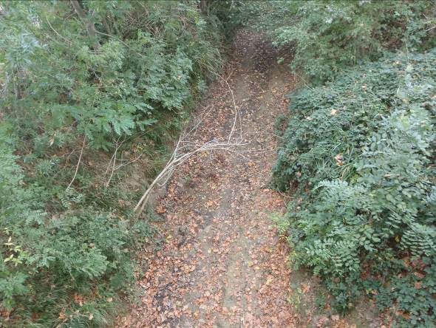

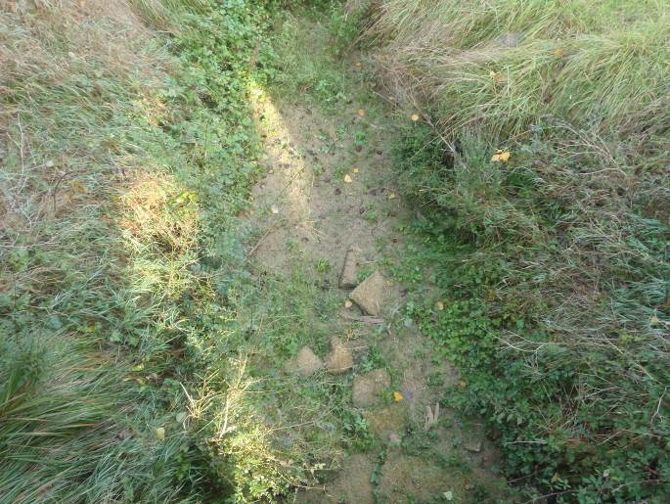
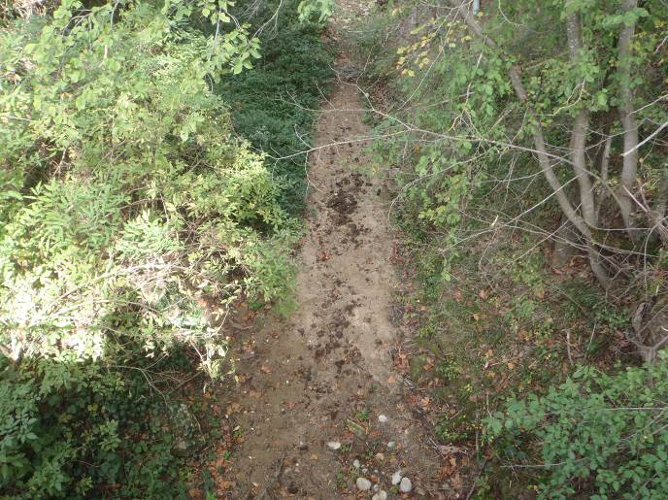

Stations Onde en situation d’assec le 26 septembre 2017, en Haute-Garonne (de gauche à droite, et de bas en haut) : la Houytère à Montbernard, le Gardijol à Gardouch, le Calers à Cintegabelle, Vendinelle à Saint-Félix-du-Lauragais,
(Photographies: Service Départemental AFB de Haute-Garonne, SD31)

Exemple du département du Tarn-et-Garonne (Sandrine VINCELOT, SD82)
Les débits des cours d’eau du département restent faibles malgré les pluies significatives des dernières semaines et l’arrêt de l’irrigation. Au cours de la campagne complémentaire Onde des 4 et 5 septembre, nous avons observé les niveaux des plans d’eau situés à proximités : sur une trentaine de plans d’eau considérés, 30 % sont encore plein malgré l’état avancé de la campagne d’irrigation.

Exemple du département des Hautes-Pyrénées (Laurent DELISEE, SD65)
Malgré 245 mm de précipitations étalés sur les trois mois de juillet, août, septembre (données Météo France à la station climatique de Tarbes), l’indice départemental Onde reste relativement bas : 7.97 (7.84 en août).

Exemple du département du Lot (Stéphane VIDAL, SD46)
Le mois septembre n’a pas été très chaud (la température maxi à la station météo de Gourdon est de 27.1 °C) et a été un peu pluvieux (il est tombé 65 mm à Gourdon régulièrement répartis tout au long du mois).
Ces conditions météo ont permis une très faible remontée des débits mais la situation d’étiage reste d’actualité. Les arrêtés préfectoraux de restriction de prélèvements sont toujours en cours dans le département.
En ce qui concerne Onde, l’indice départemental est de 8.3, et un peu plus de 80 % des stations présentent un écoulement visible.
Nous avons constaté un important développement de végétation aquatique (feuilles immergées) sur le Lot à Cahors.

Exemple du département du Cantal (Didier BOUQUET, DR Auvergne-Rhône-Alpes)
L’arrêté de vigilance est resté valide sur le département au cours du mois de septembre bien que, suite à la pluviométrie et à une baisse de température à partir du 15 septembre, les conditions hydrologiques se soient rétablies vers une situation « normale » pour cette période (étiage).

SYNTHESE

Les quelques précipitations enregistrées sur le bassin depuis la fin du mois d’août ont permis une légère amélioration de la situation globale des petits cours d’eau de tête de bassin.
L’arrêt de l’irrigation, la baisse des températures et les épisodes pluvieux prévus dans les prochains jours devraient accentuer l’amélioration de la situation hydrologique et de l’état des écosystèmes aquatiques. Toutefois, compte-tenu de l’intensité des étiages 2016 et 2017, la recharge automnale et printanière devra être particulièrement importante pour assurer un fonctionnement hydrologique correct durant le prochain été.

